NP-53693 (setembro 2026)
SINOPSE

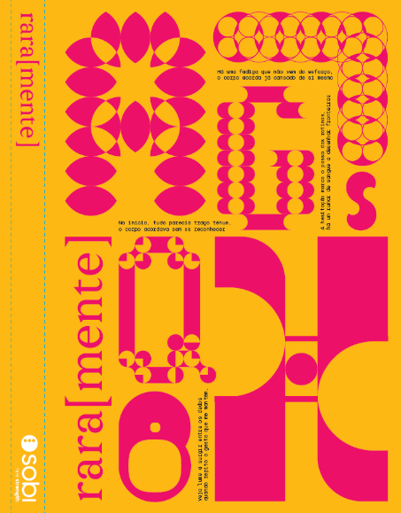
O livro de poemas rara[mente] nasce de uma pergunta simples: como tornar visível aquilo que, no corpo, acontece à escala do invisível?
A partir de sequências reais de ADN com variações associadas a doenças raras, o livro propõe uma aproximação singular entre a ciência e a literatura. O que, para a maioria das pessoas, surge como um código ilegível é transformado numa linguagem universal: o poema.
Em rara[mente], a mutação genética deixa de ser apenas um conceito biológico para ser lida como um ponto de inflexão. Tal como uma alteração numa sequência de ADN pode modificar o sentido biológico de uma condição, também no poema essa alteração ganha expressão formal: uma base eliminada torna-se visível numa palavra cortada; uma substituição surge entre parêntesis; uma repetição transforma-se em palavras deliberadamente repetidas.
A escrita de rara[mente] obedece a um método rigoroso. As sequências de ADN são extraídas, delimitadas e respeitadas, sendo depois associadas a um léxico específico, que varia de doença para doença e de variante para variante. A inteligência artificial intervém como ferramenta de descodificação e aceleração, ajudando a transformar milhares de sequências em regras, léxicos e possibilidades linguísticas. Mas, o significado não nasce da automatização: nasce da decisão humana, da construção metodológica e do olhar sensível sobre a experiência da doença.
Cada poema é complementado por um texto de autor assinado por Gonçalo M. Tavares, que acrescenta uma interpretação literária própria e amplia a leitura da obra. Estes textos ajudam a aproximar o leitor da dimensão humana das doenças raras – a espera, a incerteza, a adaptação, o cuidado constante, a resistência – sem substituir a explicação científica e nem romantizar a doença.
Mais do que um manual médico ou um exercício de tradução literal entre ciência e poesia, o livro de poesia rara[mente] é um espaço intermédio onde o rigor convive com a sensibilidade. Um livro que procura dar forma ao que tantas vezes permanece invisível e que parte de uma ideia essencial: por vezes, uma única letra basta para mudar o sentido de tudo.
Rara[mente] é um projeto da Sobi que visa sensibilizar para a realidade das doenças raras, promovendo uma maior aproximação entre a ciência, a literatura e a experiência humana. A iniciativa conta com o apoio da Associação Portuguesa Contra a Leucemia (APCL), da RD Portugal – União das Associações das Doenças Raras de Portugal e da Associação Portuguesa de Hemofilia e de outras Coagulopatias Congénitas (APH), reforçando a sua ligação às comunidades de pessoas que vivem com doenças raras, aos cuidadores e ao ecossistema associativo que as acompanha.

